COMO SACAR REPORTE DE HOTELERIA

Primero nos logeamos en XNET, selecionamos en la parte de abajo GESTOR
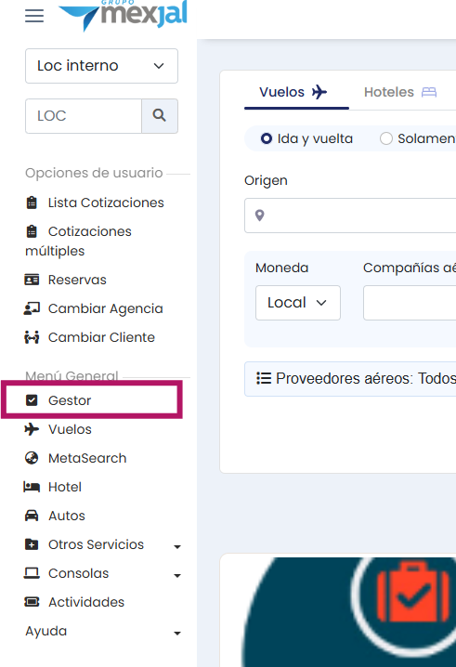
Nos abrirá otra pestaña en nuestro navegador donde podremos visualizar el apartado REPORTES PRINCIPAL
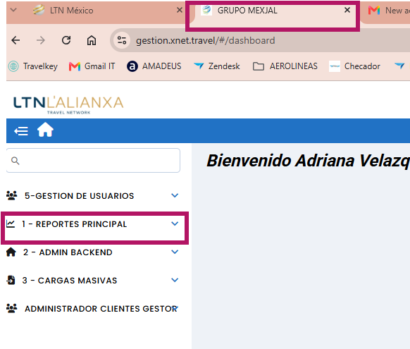
Seleccionamos ADMINISTRADOR DE REPORTES
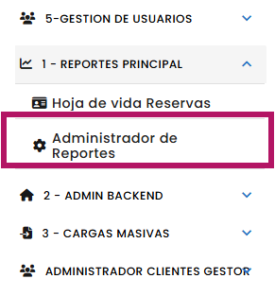
Nos abrirá la siguiente ventana donde podremos ver diversos reportes, de momento seleccionaremos GESTION DE HOTELES
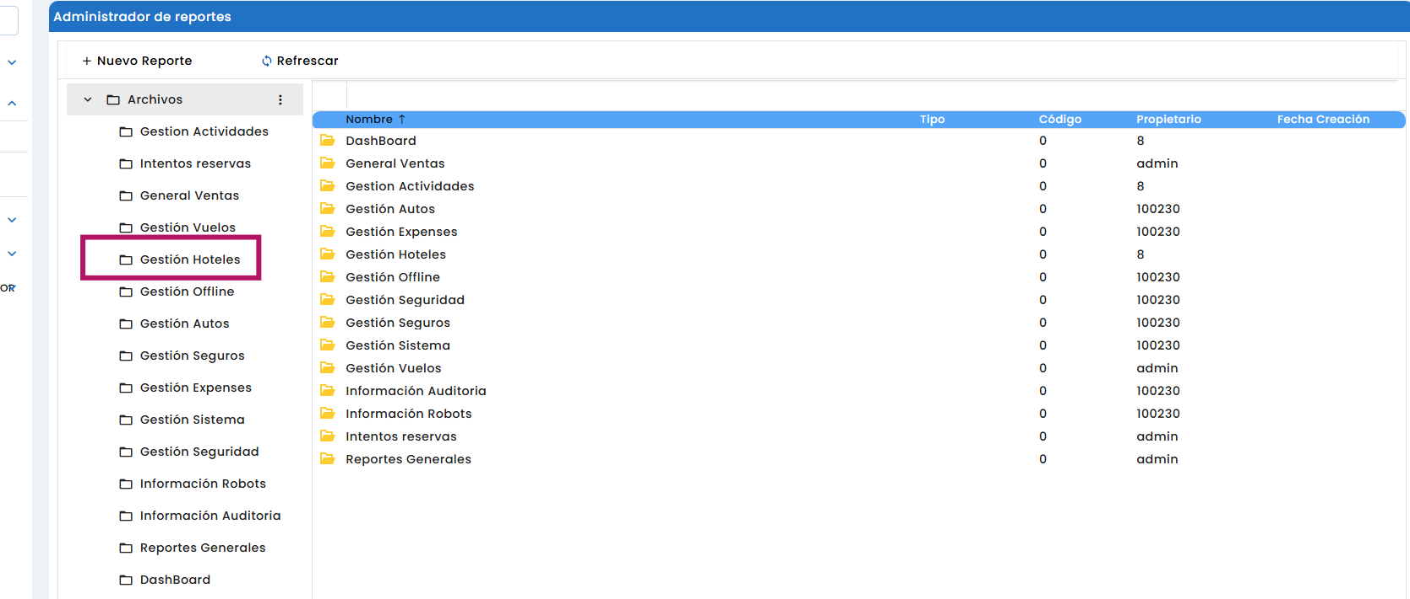
Dentro de gestión veremos el siguiente menú en el cual debemos seleccionar VENTAS HOTELES, una vez seleccionado se nos habilitar el botón EJECUTAR PROCEDIMIENTO
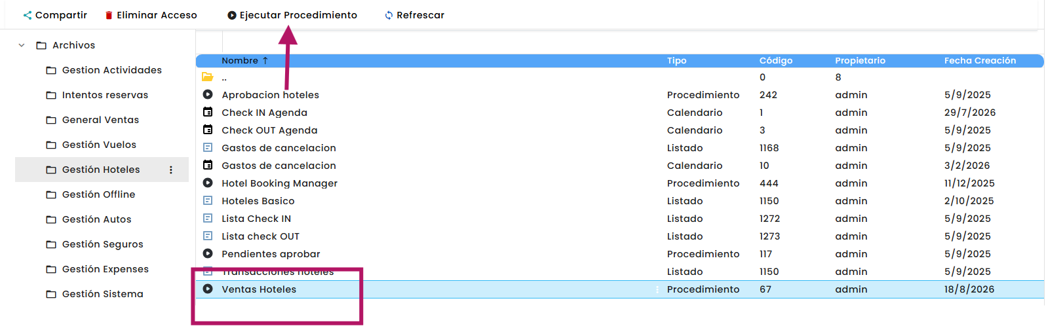

Nos abrirá la siguiente ventana, donde podemos seleccionar la entidad de donde queremos el reporte, fecha inicial del reporte y fecha final del reporte y el estado de la reserva
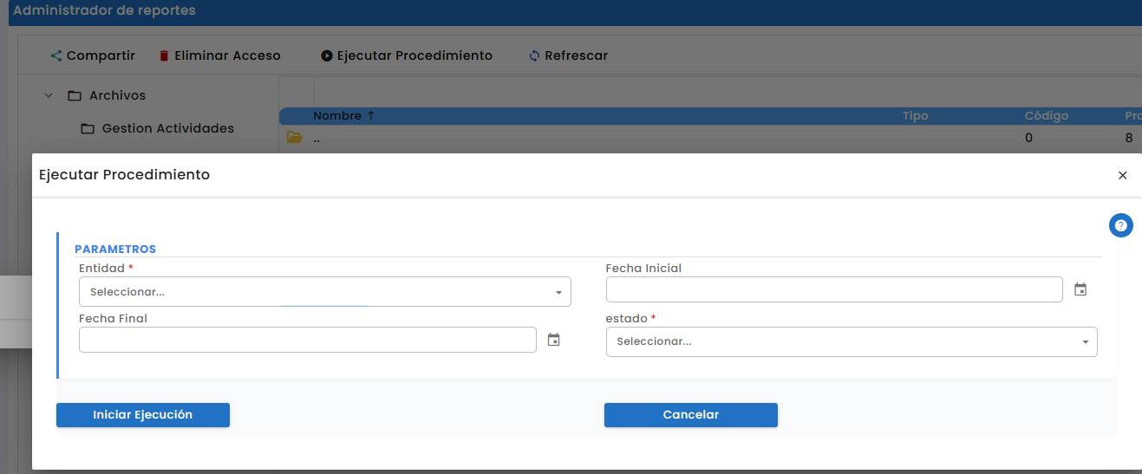
En el caso de que la Entidad como en este caso IBITRIP tenga mas de un cliente (Rotoplas,Awasa,,Phinia etc) es mejor seleccionen IBITRIP que es la primera rama del árbol y asi independientemente de que cliente sea la revervacion saldrán todas las reservas que se hacen como marca Ibitrip.
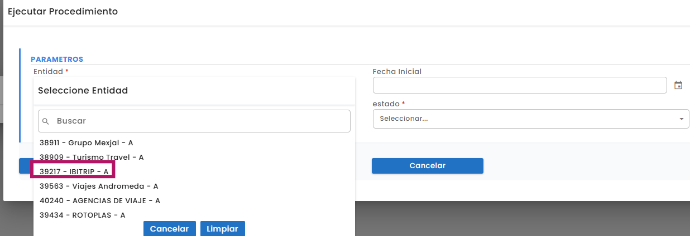
Como recomendación en ESTADO seleccionen TODOS
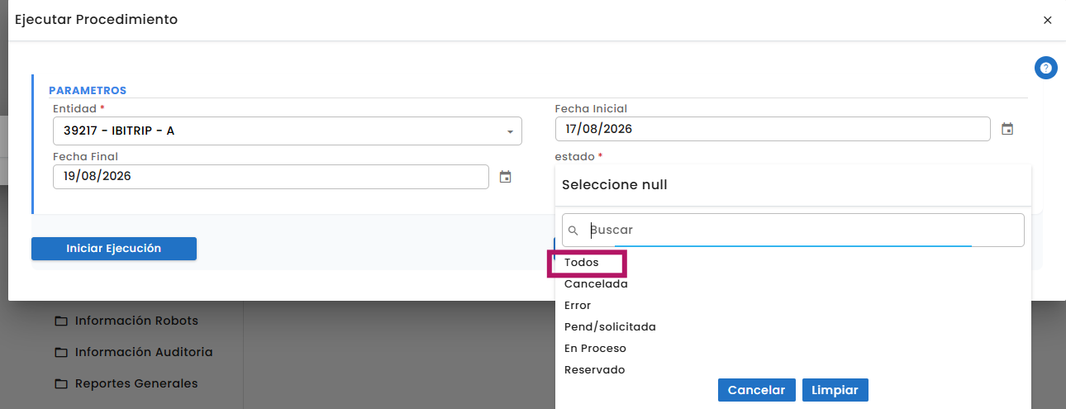
Nos va a dar este reporte, como les comente en las imágenes anteriores seleccionamos IBITRIP para que nos de todas las reservas de clientes que esten dentro de esa marca y para descargar el reporte en Excel basta con presionar el botón marcado en el circulo en la imagen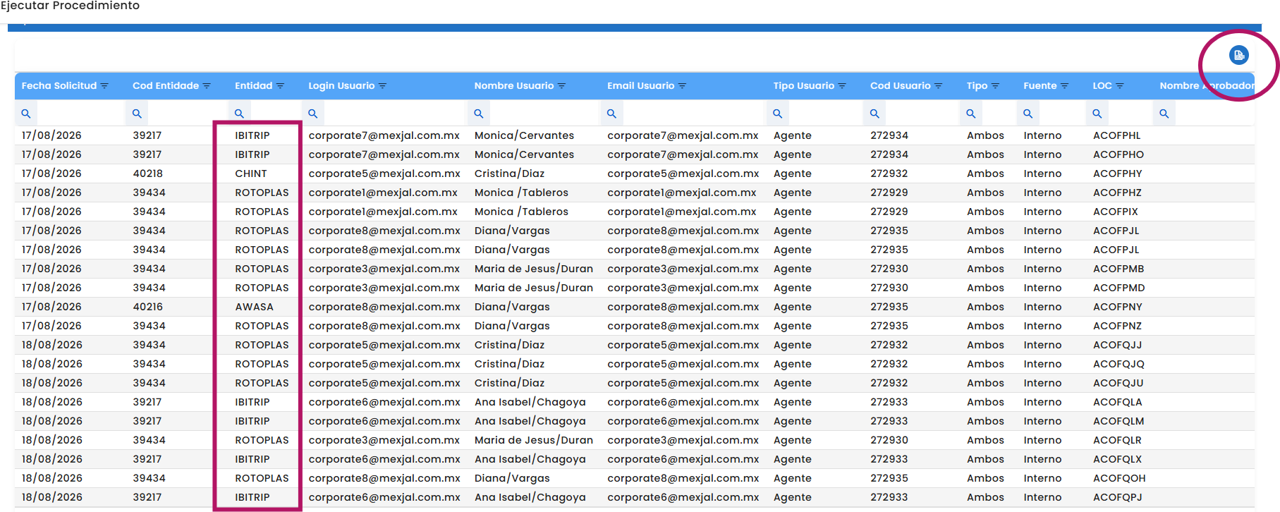
Como tip si desean solo sus ventas o de alguien en especifico seleccionan en esta parte el filtro y asi pueden elegir el agente del que sean el filtro de venta 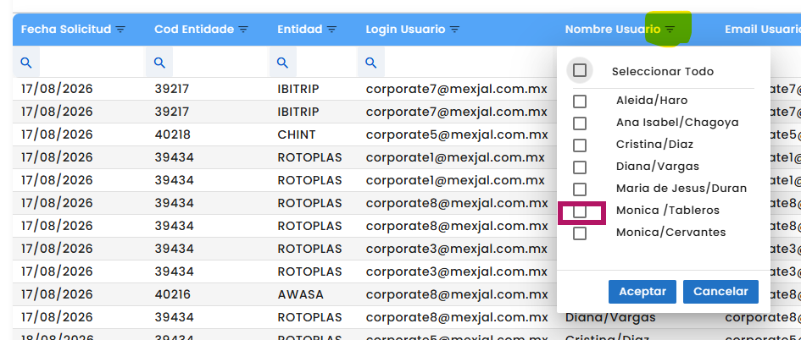
Asi se muestra el reporte de Excel
